Лабораторная работа №6
“Сборка ядра Linux”
Работу выполнил студент
Березнева Екатерина Ивановна
Группа: 5130904/30005
Руководитель:
Петров Александр Владимирович

Содержание
Содержание 2
Аппаратная платформа 2
Программная платформа 2
Задание 2
Подготовка к выполнению работы 4
Подготовка к сборке ядра 4
Сборка ядра: 4
Завершение и проверка на правильность установки: 5
Выполнение работы: 5
Заключение 6

Аппаратная платформа
HONOR Magicbook модель: NMH-WDX9
СPU: AMD Ryzen 7 5700U with Radeon Graphics, 1.80 GHz, 8-core, CPU 16-core

Программная платформа
PRETTY_NAME="Debian GNU/Linux 12 (bookworm)"
NAME="Debian GNU/Linux"
VERSION_ID="12"
VERSION="12 (bookworm)"
VERSION_CODENAME=bookworm
ID=debian
HOME_URL="https://www.debian.org/"
SUPPORT_URL="https://www.debian.org/support"
BUG_REPORT_URL="https://bugs.debian.org/"

Задание
- Установить исходный код ядра, предоставляемый вашим дистрибутивом (ванильная версия не рекомендуется).
- Сконфигурировать и собрать ядро из установленных исходных файлов.
- Протестировать систему с новым ядром.
- Разработать сценарий, который запускает сборку ядра в цикле для -jN со значениями от 1 до 2N+1, где N – число ядер в системе, включая виртуальные.
- Число ядер можно узнать по cat /proc/cpuinfo. Сценарий возвращает только время работы сборки на процессоре (используйте time, а все сообщения перенаправляйте в /dev/null). На каждой итерации очищайте дерево исходного кода (например, make clean).
- Предоставить отчет о проделанной работе. Дополнительно необходимо предоставить файл конфигурации ядра.
- Отчет и файл конфигурации необходимо представить в виде архива, названного в соответствии со следующим шаблоном: <первая буква имени студента><фамилия студента><номер группы студента>.
- После согласования с преподавателем предоставить отчёт.
Цели
- Сконфигурированное и собранное ядро Linux.
- Время сборки ядра при различном числе потоков сборки.
- Нахождение оптимального числа потоков для сборки ядра.
- Выполнение индивидуального задания.
Задачи
- Подготовка системы.
- Установка исходного кода ядра.
- Конфигурация ядра.
- Сборка ядра.
- Установка ядра.
- Очищение дерева сборки.
- Проверка работоспособности.
- Написание сценария, собирающего ядро на потоках от 1 до 2N+1 и выводящего время.
- Поиск оптимального числа потоков для сборки ядра.
- Собрать ядро для дистрибутива, используя исходный код, предоставляемый дистрибутивом.(для ИЗ).
- Собрать ядро для дистрибутива, используя исходный код, предоставляемый ресурсом kernel.org, с наложением на него заплат от дистрибутива.(для ИЗ).
- Подведение итогов.

Подготовка к выполнению работы

Подготовка к сборке ядра
- Установка пакетов:
- build-essential - набор пакетов, необходимых для компиляции программ в Debian
- kernel-package - инструмент для создания пакетов ядра Debian
- gcc - компилятор GNU для языка C
- make - утилита для автоматизации компиляции программ
- libncurses5-dev - библиотека для работы с текстовым пользовательским интерфейсом
- dpkg-dev - инструменты для работы с форматом пакетов Debian

- Загрузила и извлекла исходный код ядра:
◦ wget https://www.kernel.org/pub/linux/kernel/v6.x/linux-6.7.5.tar.xz && tar xvf linux-6.7.5.tar.xz
- Перешла в каталог, который будет использоваться для сборки ядра и скопировала существующий файл конфигурации: ◦ cd home/catalina/linux-6.7.5
◦ cp -v /boot/config-$(uname -r) .config

Сборка ядра:
- sudo make -j8 – сборка ядра на 8 потоках
- sudo make install_modules – команда для установки модулей ядра
- sudo make install – команда для установки ядра
- reboot

Завершение и проверка на правильность установки:
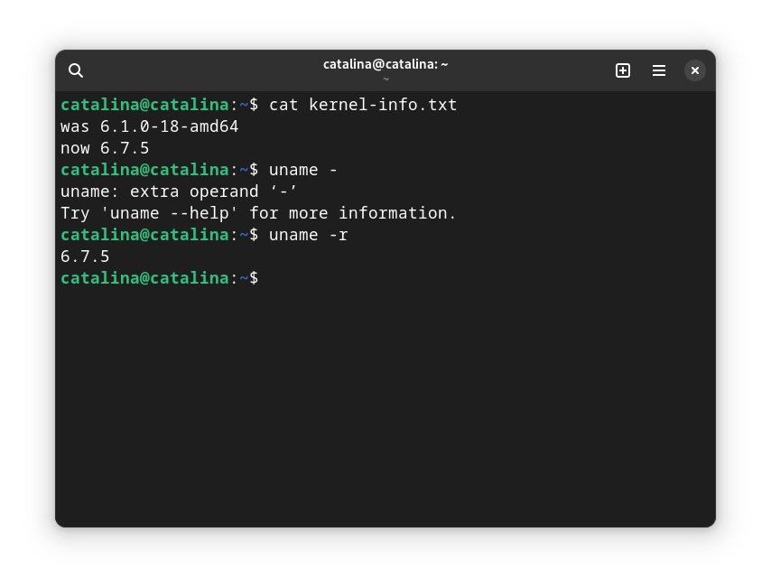

Выполнение работы:
Написала скрипт для определения скорости сборки ядра на разном количестве потоков:
- touch diffSpeed.sh
- nano diffSpeed.sh

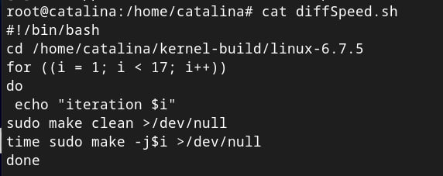
Запуск скрипта:
- sudo su
- chmod +x diffSpeed.sh
- ./ diffSpeed.sh

График соотношения количества потоков ко времени сборки:

N, потоков | Время, сек
1 | 10327,743
2 | 5050,010872
3 | 3519,208746
4 | 2829,08889
5 | 2536,604242
6 | 2150,62006
7 | 2188,038221
8 | 2180,484609
9 | 2084,408114
10 | 2020,88439
11 | 2107,619981
12 | 2018,389557
13 | 1974,314375
14 | 1947,346622
15 | 1918,368126
16 | 1867,138816

Заключение
- В результате выполнения данной работы была достигнута цель поиска наиболее подходящего количества потоков при сборке ядра. Была выполнено 16 итераций сборки ядра.
- Проделанные действия в ходе выполнения работы:
◦ Установка зависимостей для сборки;
◦ Скачивание исходного кода для ядра, поддерживаемого дистрибутивом;
◦ Сборка ядра;
◦ Установка собранного ядра;
◦ Загрузка ядра;
◦ Написание скрипта для определения скорости сборки ядра на разном количестве потоков;
◦ Поиск оптимального количества потоков для сборки;
- Самым оптимальным количеством потоков на аппаратной платформе является 16.

